ГБПОУ «ЧЕЧЕНСКИЙ ТЕХНОЛОГИЧЕСКИЙ ТЕХНИКУМ»

Современный урок истории с применением инновационных технологий

Разработчик : Гансуев А.О.

ГРОЗНЫЙ
2014

Пояснительная записка
Представляемый урок входит в раздел «Холодная война» по курсу изучения «История России XX века». При разработке урока учтены требования Федерального государственного образовательного стандарта в частности, возрастные особенности обучающихся, умение самостоятельно планировать пути достижения целей, в том числе альтернативные, осознанно выбирать наиболее эффективные способы решения учебных и познавательных задач, умение соотносить свои действие с планируемыми результатами. Так же урок нацелен на формирование умений применения исторических знаний для осмысления сущности современных общественных явлений, развитие умений искать, анализировать, сопоставлять и оценивать содержащую в различных источниках информацию о событиях и явлениях прошлого и настоящего, способностей определять и аргументировать свое отношение к ней, воспитание уважения к историческому наследию.
На уроке рассматриваются наиболее проблемные ситуации на политической арене периода холодной войны, в решении которых обучающиеся будут иметь возможность применить поисковый метод, исследование текста, методику критического мышления.
На уроке применялись современные образовательные технологии, а именно групповая форма работы, поисковый метод, исследование текста, использование ИКТ. Ведущими педагогическими приемами являлись составление таблицы инсерт, кластеров, синквейна. Все учебные действия проводились соответственно технологической карты урока.

Основные этапы урока:
- Стадия вызова: подготовить обучающихся к восприятию нового материала, пробудить интерес, мотивация их дальнейшей работе.
- Стадия осмысления: обучающиеся сталкиваются с новым учебным материалом, применяют различные методы и приемы в решении той или иной проблемы.
- Рефлексия: обучающиеся пересматривают полученную информацию, делают корректировки, высказывают собственные мнения, идеи и аргументируют их.

План урока
Тема: «Холодная война»: СССР и Запад
Цели урока:
1.Образовательные: повторение и обобщение пройденного материала.
2.Развивающие: формирование умений анализировать, сопоставлять и оценивать новую информацию, развитие навыков работы с документами, дополнительной литературой, справочным материалом.
3.Воспитательные: воспитывать чувства патриотизма, гордость за свою Родину, воспитание толерантности.
Тип урока – повторительно-обобщающий
Форма урока – исследование
На доске:
Тема урока: «Холодная война»: СССР и Запад
Эпиграф: Великий Карфаген вел три войны.
Он был еще могуч после первой,
Еще обитаем после второй,
После третьей его невозможно было найти
Бертольд Брехт (немецкий мыслитель XXв.)

Таблица инсерт (заполняется по ходу изучения темы)

V «галочка» (то, что уже известно) | знак «минус» (то, что противоречит представлению) | + знак «плюс» (то, что является интересным и неожиданным) | ? «вопросительный знак» (если что-то неясно, возникло желание узнать больше)
... | ... | ... | ...
... | ... | ... | ...

Технологическая карта урока

Этапы урока | Поставленные задачи | Действия педагога | Действия обучающихся
I.Организационный | Подготовка к изучению нового материала | Мы вместе с вами на протяжении нескольких уроков изучали период Второй мировой войны | Слушают вступительное слово учителя
II. Стадия вызова | Определение темы урока, цели и задачи | Как вы думаете, каким событиям должен быть посвящен наш урок. Какие противоречия и разногласия наметились в стане союзников после войны?  На сегодняшнем уроке мы определим к чему привели  эти противоречия  Будем проводить групповую работу  На каждом этапе урока будем делать выводы и заполнять кластер | Обучающиеся отвечают: возникли разногласия по поводу установления политических режимов в европейских странах  Готовятся к работе в группах  Записывают тему урока
III.Стадия осмысления | Работа с историческими терминами  Работа с дополнительной литературой и справочной литературой  Работа с текстом учебника  Работа с дополнительной литературой  Работа с дополнительной литературой | Учитель должен знать определение термина  Задание№1  Речь У. Черчилля в американском городе Фултоне в марте 1946 г послужило сигналом начала периода холодной войны  Какие отклики были на речь У.Черчилля?  К каким последствиям привело это выступление?  Задание №2  Назовите причины начала «холодной войны»?  Можно ли считать Сталина и Черчилля расчетливыми политиками?  Задание№3  Холодная война – балансирование на грани вооруженного столкновения  Как вы считаете, мог ли Карибский кризис 1962 перерасти в ядерную войну?  Задание№4  В период холодной войны СССР участвовал в более 15 локальных конфликтах. Одним из них является афганская война.  Какой выигрыш СССР в этой войне?  С распадом СССР закончилось противостояние двух супердержав  Фактически это означало конец холодной войны.  Можно ли М.С. Горбачева назвать спасителем мира во всем мире? | Выполняют задания в группах  1 группа записывает ответ на доске.2 группа дает определение.3группа дополняет  Зачитывается из газеты статья «отклики на речь в Фултоне  На доске заполняется кластер: отношения приобретают характер военного противостояния, доктрина Трумэна, план Маршалла, раскол Германии, гонка вооружений  Называют причины: стремление СССР распространить коммунистические режимы в Европе, объединение наций говорящих на английском языке против Советской России  Группы выполняют задание: читают текст учебника, анализируют  На доске заполняется кластер: Создание НАТО, ОВД, СЭВ  Обучающиеся подтверждают факты об существовавшей опасности ядерной войны полученной информации из периодической печати (газета , журнал).  На доске заполняется кластер: «Анадырь»,блокада , Ф.Кастро,ядерные ракеты, Н.Хрущев, Д.Кеннеди  1 группа – нейтральная позиция к конфликту  2группа – обучающиеся защищают позицию СССР  3 группа- обучающиеся защищают позицию США  Высказывают причины распада: перестройка в СССР, рост национальных движений в союзных республиках.  На доске заполняется кластер: распад СССР, перестройка, гласность, конец гонки вооружений
IY.Рефлексия | Составление синквейна | На доску прикрепляются варианты синквейна  С какими трудностями вы столкнулись при изучении темы?  Что вам понравилось в нашей работе?  Что бы вы добавилик к плану нашего урока? | Обучающиеся выдвигают свои варианты  Обучающиеся дают ответы
Кластер

Холодная война
План маршалла
ОВД
Раскол германии
СЭВ
Распад СССР
Гонка вооружений
Гласность в ссср
Перестройка в ссср
Доктрина Трумэна
НАТО
Афганская война
противостояние
Карибский кризис

Синквейн

- Противостояние
- Изматывает, разобщает, усугубляет
- Опасное, вооруженное
- Вызывает экономический кризис
- Настороженность

Синквейн
- Раскол
- Масштабный, политический
- Отторгает, отдаляет, вредит
- Разобщает народы
- Кризис

Домашнее задание №44 с. 271-277, ответить письменно на 2, 4 вопросы на с. 277

Приложение

Задание№1

1группа

Запишите термины касающиеся периода холодной войны:
1.доктрина
2.конфликт
3.кризис
4.разрядка
5.конфронтация
6.компромисс

Задание№1

2группа

Дайте определение данным терминам:
1.совокупность основных взглядов, принципов
2.столкновение сторон, мнений, интересов; серьезное разногласие
3.переломный момент, решительный исход
4.смягчение напряженности
5.противопаставление; столкновение
6.взаимная уступка

Задание№1
3 группа
Какие термины и понятия вы можете добавить
- Сдерживание коммунизма, отбрасывание коммунизма

Задание №2

1 группа

Воспоминания В.М. Молотова.

«После войны на дачу Сталина привезли карту СССР в новых границах. Сталин приколол ее кнопками на стену:»Посмотрим, что у нас получилось… На Севере у нас все в порядке. Прибалтика – это исконно русские земли. На Западе нормально». И сразу перешел к восточным границам. « Что у нас здесь?.. Курильские острова наши теперь. Сахалин полностью наш. Китай, Монголия – все в порядке… Вот здесь мне наша граница не нравится» - сказал Сталин и показал южнее Кавказа».

Какими принципами при определении внешнеполитических целей государства руководствовался И.В.Сталин?

Задание№2

2 группа

Речь У. Черчилля в Фултоне.

«Я не верю в то, что Советская Россия хочет войны. Она хочет плодов войны и безграничного распространение своей силы и своих доктрин… Русские больше всего восхищаются силой… Если население Содружества наций, говорящих на английском языке, добавить к США и учесть, что будет означать подобное сотрудничество на море, в воздухе, в области науки и промышленности, то не будет существовать никакого шаткого и опасного соотношения сил».

Как определяет Черчилль внешнеполитические цели СССР и стран Запада?

Задание№2

3 группа

Воспоминания Н.С. Хрущева.

«…Сталин был убежден, что послевоенная Германия устроит революцию и создаст пролетарское государство… Все мы верили в это. У нас были такие же надежды в отношении Франции и Италии… Но события развивались не в нашу пользу. США с их могущественной экономикой помешали тому, чтобы разрушенная экономика европейских стран привела к революционным взрывам, чего мы ожидали в соответствии с теорией марксизма-ленинизма. К сожалению, все эти страны остались капиталистическими. Тогда мы сосредоточили свои усилия на упрочение завоеваний социализма в братских странах Восточной Европы».

Как определяет Н.С. Хрущев внешнеполитические цели СССР?

Задание №3

1 группа

Воспоминания Н.С. Хрущева

«…Роберт Кеннеди, брат президента Кеннеди, заявил также, что президент сам не знает, как выйти из этого положения, а военные оказывают на него сильное давление, настаивая прибегнуть к военной акции в отношении Кубы. Он добавил – президенту трудно. Даже если он не захочет, не пожелает войны, то помимо его воли может свершиться непоправимое. Поэтому президент просит: помогите нам решить эту задачу».

В какой политической ситуации находился президент США Д.Кеннеди?

Задание№3

2 группа

Воспоминания Н.С. Хрущева

«…Надо было что-то придумать. Что? Очень сложно найти вот это что-то, чтобы можно было противопоставить США…»

О чем идет речь?

Задание№3

3 группа

Обсуждают статью « К 50- летию Карибского кризиса», газета «Вести республики»

Задание №4

Открытое письмо академика А.Д. Сахарова Л.И. Брежневу (1980)

« Я обращаюсь к Вам по вопросу чрезвычайной важности – об Афганистане. Как гражданин СССР и в силу своего положения в мире я чувствую свою ответственность за происходящее трагические события в Афганистане… Погибли и искалечены тысячи советских людей и десятки тысяч афганцев – не только партизан, но и главным образом_ стариков, женщин, детей… Афганские события кардинально изменили политическое положение в мире. Они поставили под угрозу мир… Внутри СССР усиливается разорительная сверхмилитаризация страны, не осуществляются жизненно важные реформы, усиливается опасная роль репрессивных органов, которые могут выйти из-под контроля».

вопрос 1 группа

В чем заключались требования А. Д. Сахарова?

вопрос 2 группа

Определите внутренние и внешние причины, которые заставили его выдвинуть это требование?

вопрос 3 группа

Можно ли, по вашему мнению, считать позицию Сахарова гражданской, патриотической?

ОНИ СТОЯЛИ У ИСТОКОВ ХОЛОДНОЙ ВОЙНЫ

СТАЛИН
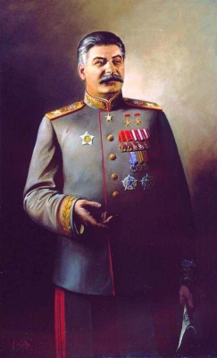
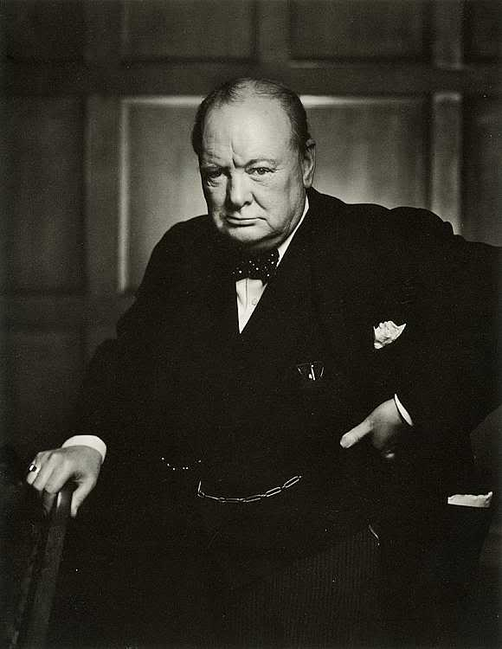
У. Черчилль

Они стояли на завершающем этапе холодной войны
Д.Буш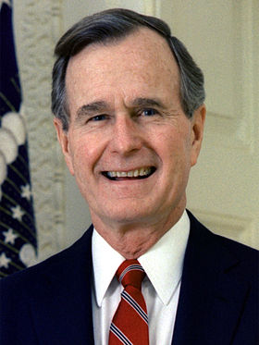 старший
Самоанализ
открытого урока «Холодная война»: СССР и Запад.
Урок был проведен в 15 группе по специальности «Младшая медицинская сестра по уходу за больными» преподавателем истории Чеченского технологического техникума Гансуевым Асланом Омаровичем.
Группа№15
По списку – 24
Присутствовало – 20
Главной целью данного занятия было закрепить у студентов полученные знания на предыдущих уроках, через анализ и исследование документов.
Намеченный план был осуществлен на достаточном уровне, были,конечно, незначительные отступления от плана, но они в общем не нарушали структуру урока. Обобщающий материал студенты усвоили с некоторыми затруднениями.
Организация деятельности преподавателя и студентов проводилась в соответствии с технологической картой урока. На уроке удалось реализовать заявленные виды деятельности, а именно: анализировать, обобщать, искать, сопоставлять. Каждая группа, каждый студент были вовлечены на выполнение конкретного задания. Со стороны было видно, что почти все, за исключением двоих, которые проявляли пассивность, участники групповой работы проявляют активность и инициативу. Цели и задачи урока были определены правильно в соответствии с особенностями данной учебной группы.
Благодаря выбранным педагогическим приемам как кластер, инсерт,синквейн , удалось сформировать у студентов мотивацию учебной деятельности на данном уроке. Выбранные форма, метод, приемы урока оказались очень удобны для реализации цели урока т.к. в конце каждого задания мы получали ожидаемый результат, хотя не всегда объективным.
Были некоторые отклонения по временному соотношению этапов учебного занятия.
Наиболее удачными моментами на занятии были, когда каждая группа при получении заданий, моментально погружалась на выполнение конкретного задания, стремилась максимум проявить поисковые качества. Думаю, что мне удалось увлечь студентов, заинтересовать их. Я старался, что бы они мысленно чувствовали себя за работой в архиве, где анализируют и исследуют данную проблему, копаются в разных источниках информации.
Конечно, студенты еще не имеют достаточного опыта в работе с новыми образовательными технологиями, ввиду этого я последовательно внедряю новые технологии в учебный процесс, и студенты начинают привыкать к ним.
Урок получился бы еще более эффективным, если использовались бы по- больше исторических документов, где содержались бы разные точки зрения на рассматриваемую проблему.

